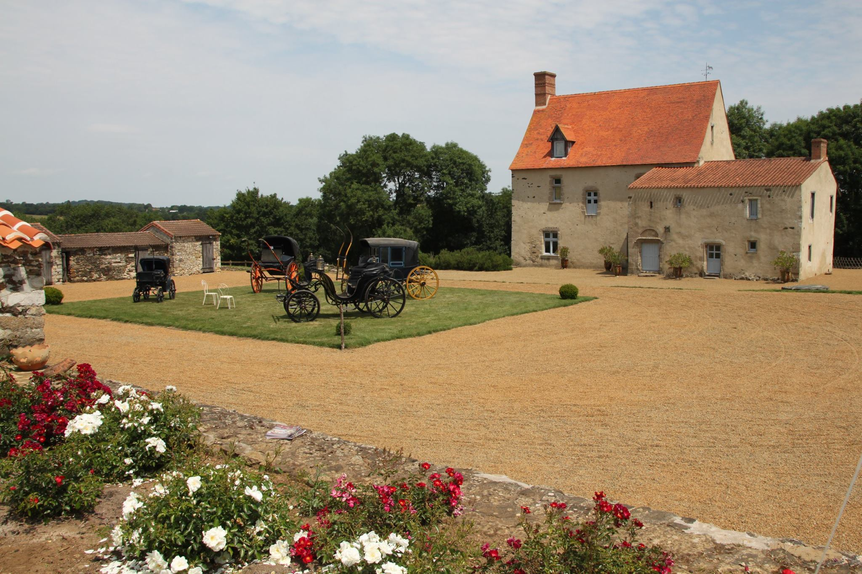

BULLETIN D’INSCRIPTION ATTELAGES 20 septembre 2020
à La Chevillonnière, 85480 Saint-Hilaire le Vouhis
Nom du meneur :
Adresse :
E-mail : téléphone :
Membre de l’AFA : oui □ non □
Type de voiture, année ou période de construction, … :

poneys □ chevaux □ trait □ ânes □
solo □ paire □ team □ tandem □ autres □
Nombre de boxes : ou emplacement paddock (gratuit) :
Bulletin à remplir et à renvoyer à
Mme Anne-Marie de Raigniac
« Vendée Cheval », La Chevillonnière, 85480 Saint-Hilaire-le-Vouhis (tel : 06 13 21 51 87)
ou par mail : raigniac@wanadoo.fr
Inscription : 15 € pour les membres de l’AFA ; 25 € pour les autres (chèque à l’ordre de « Vendée Cheval » à joindre à ce coupon-réponse)
Boxes : 30 € pour le week-end
Dîner du samedi : partage des produits régionaux apportés par les meneurs (merci à eux !).

Déjeuner du dimanche offert.

